**Инструкция по сборке и запуску клиент-серверного приложения для маркетплейса пассажирских перевозок для операционной системы Windows**

Шаги с пояснениями:

1. Для запуска проекта необходимо установить среду разработки Intellij IDEA версии 2024.3.3.
2. Скачать проекты с открытого репозитория на GitHub по ссылке «https://github.com/sofkka/passengerTransportationBySofya».
3. Распаковать архив в такую директорию, в пути к которой используются только латинские буквы.
4. Запустить среду разработки и открыть в ней проект с названием «passengerTransportation». Должна получиться такая картина:

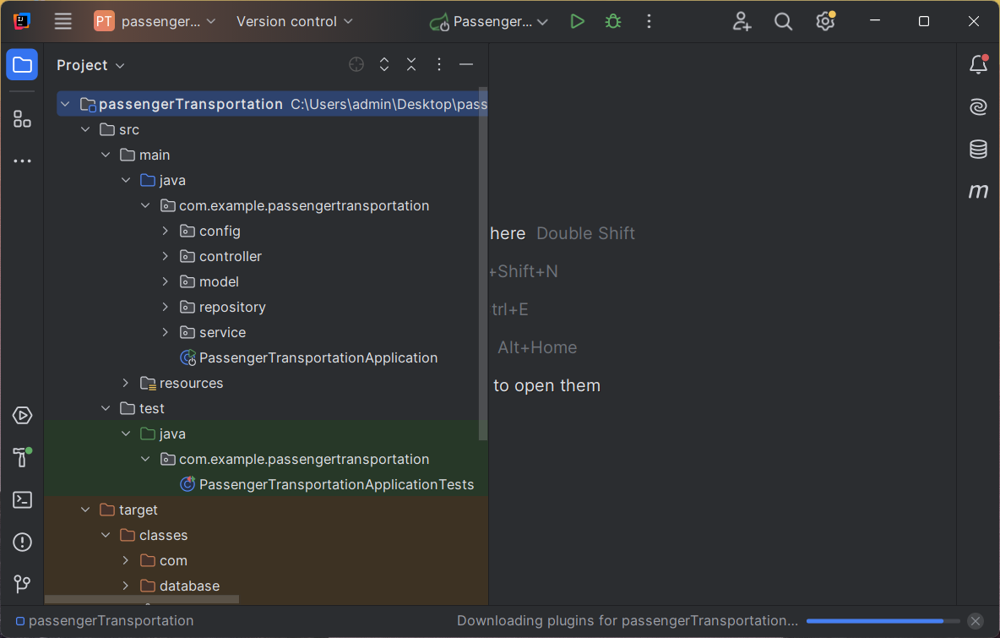

1. Теперь можно **запустить проект** и проверить, что API работает корректно. Это можно сделать, используя сервис Swagger-ui, для чего нужно открыть ссылку «<http://localhost:8080/swagger-ui/index.html>» в браузере. Если откроется страница с документацией API, то можно тестировать методы API через Swagger-ui:

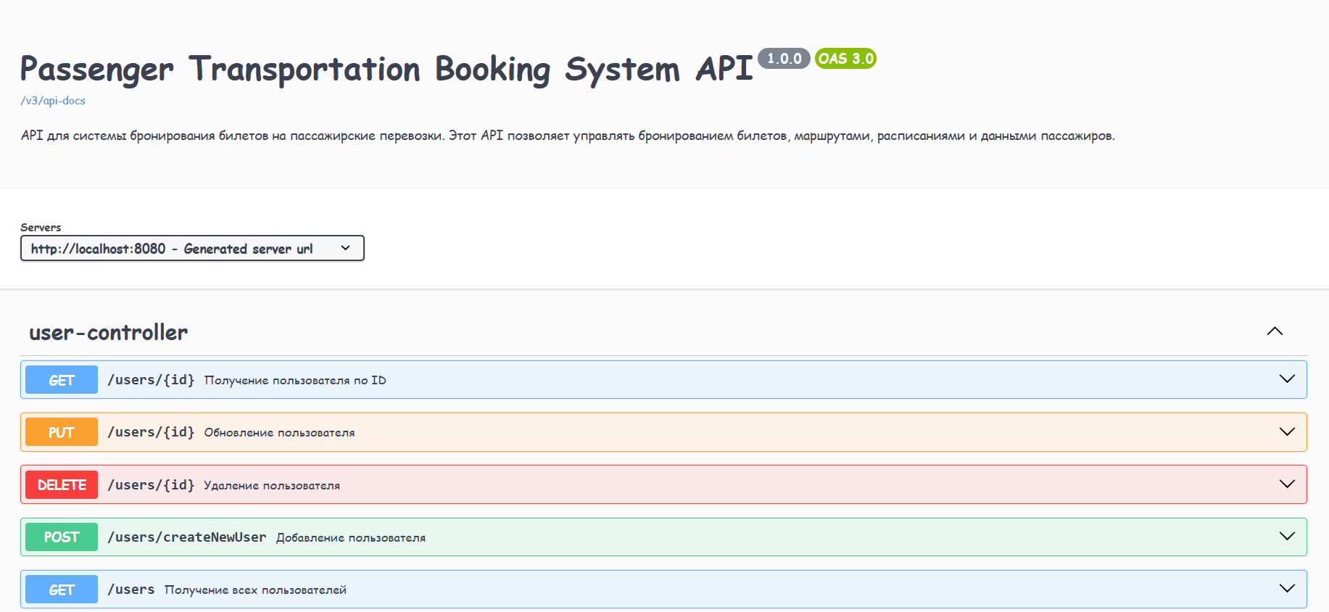

1. Теперь, когда мы удостоверились, что данные на API подгружаются корректно, можно запускать веб-приложение. Для этого нужно из папки проекта клиентского приложения «interfacePassangerTransportation» открыть файл index.html в любом браузере. Должен открыться сайт, на котором отображаются маршруты пока без фильтрации, также отображаются маршруты за последние 4 часа:

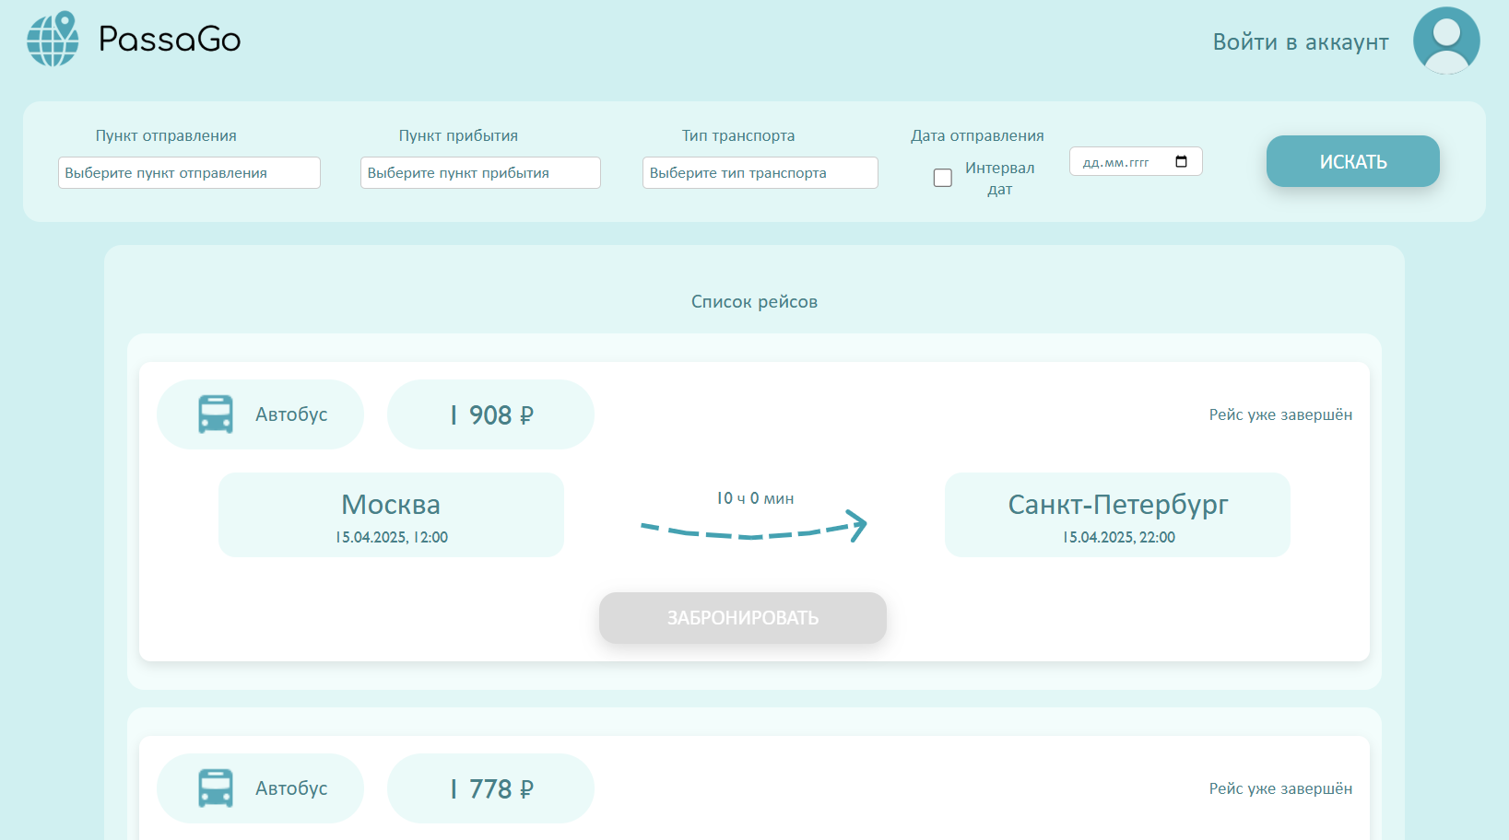

**Инструкция по использованию клиент-серверного приложения для маркетплейса пассажирских перевозок для операционной системы Windows**

1. На сайте можно просматривать все маршруты, использовать фильтрацию маршрутов по пункту отправления и прибытия, типу транспорта и дате отправления. В таком случае будет выводиться список из подходящих маршрутов:

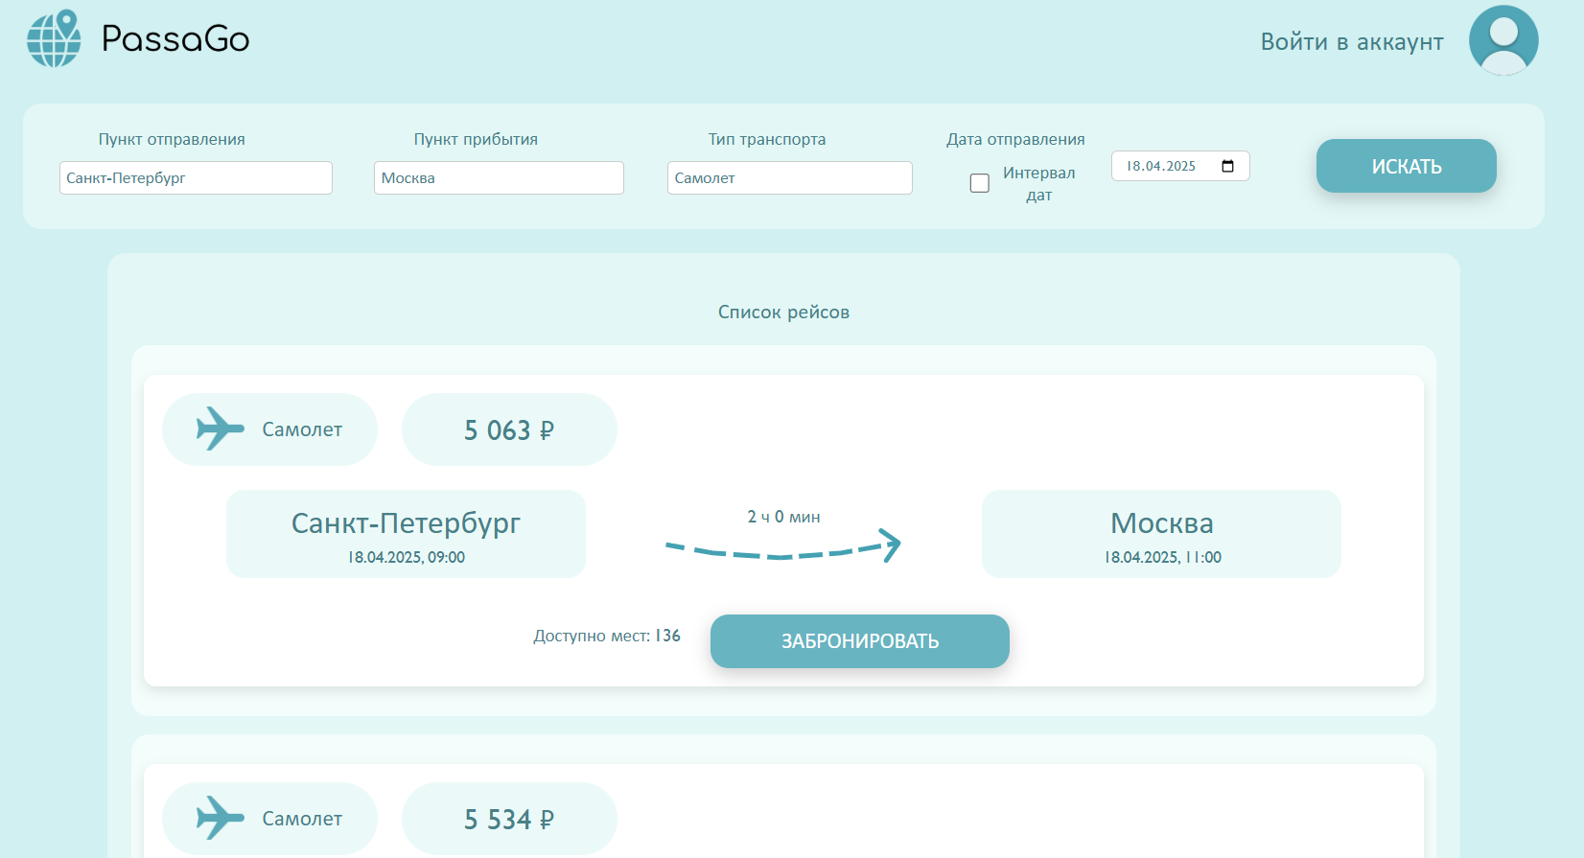

1. Для входа в аккаунт нужно нажать на кнопку «Войти в аккаунт» в правом верхнем углу и ввести данные существующего пользователя:

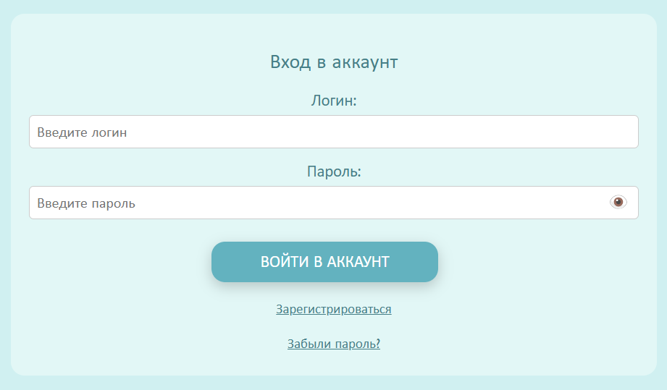

1. Если у пользователя еще нет аккаунта, ему нужно зарегистироваться, что можно сделать, нажав на кнопку «Зарегистрироваться» на окне входа в аккаунт и ввести данные нового пользователя:

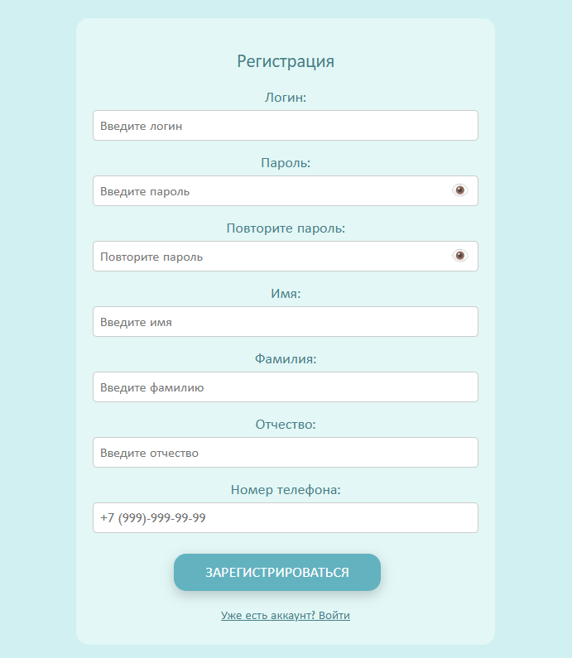

1. Теперь пользователь может просматривать свои бронирования:

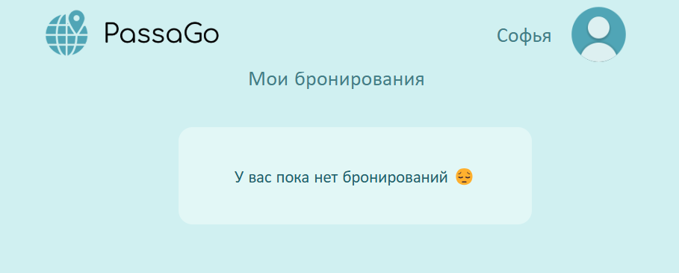

1. Для осуществления бронирования нужно, выбрав подходящий рейс, нажать на нем кнопку «Забронировать». Откроется модальное окно, в котором нужно ввести некоторые данные по поездке и тогда бронирование создастся:

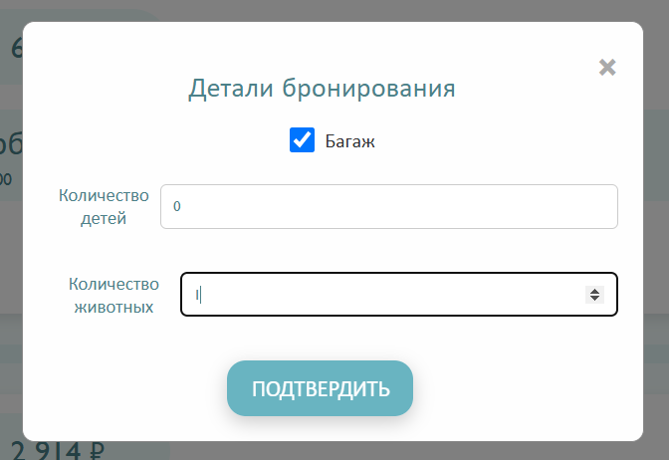

После сообщения о том, что бронирование создалось, пользователь может просмотреть свои бронирования:

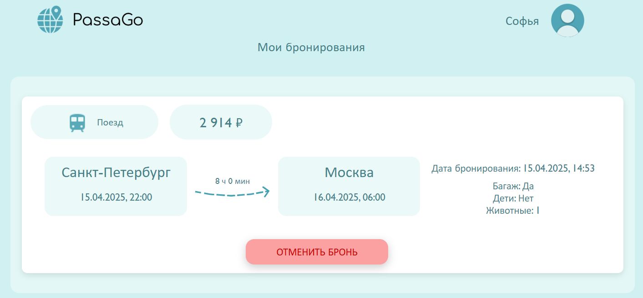

Бронирование можно отменить, но только в том случае, если рейс еще не прошел или до его начала осталось не менее 2-х часов:

